Bow Jinn Shin Hua Yuan School

【新華園2月大事】
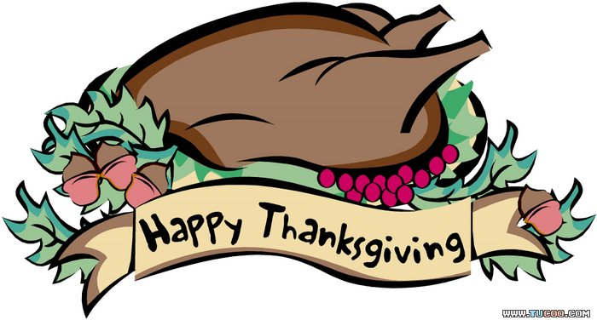
日期 | 活動 | 活動月
2/03(一) | 開學日 |     ~噎食噎咳~
2/07(六) | 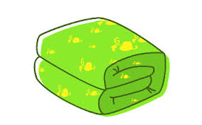    發回~棉被 室內鞋 清洗
2/14(五) |   慶生會~祝小壽星-生日快樂
2/15(六) | 1/23彈性(2/15補班)
2/15(五) | 迎新會~歡迎新朋友
2/19(三) | 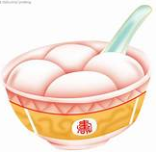  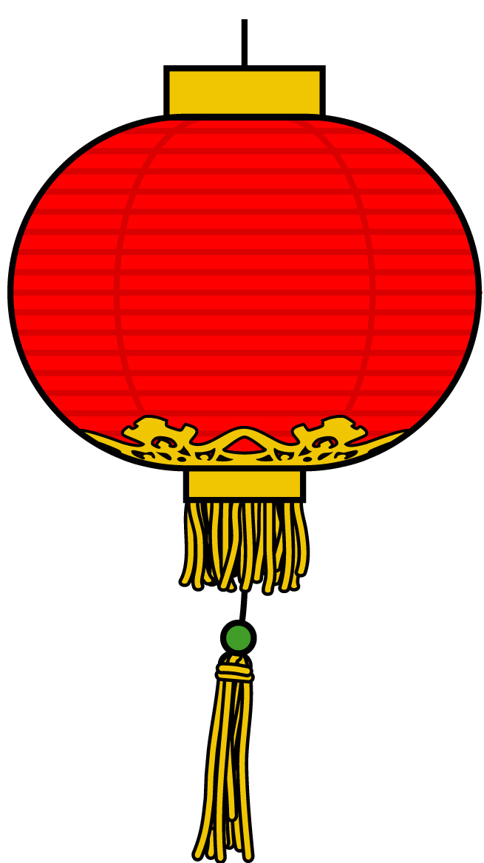  元宵節
2/21(六) | 發回~棉被 室內鞋 清洗
2/28(五) | 228紀念日(和平紀念日)
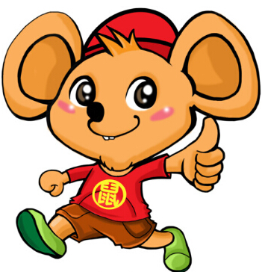
2月 壽星~~~
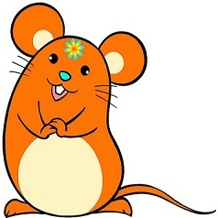
大班~ 蔡秉紘.周芯妤.黃瀚霆
中班~
小班~ 黃子容
幼幼班~
愛的小語
～以愛為出發點，以讚美、鼓勵、肯定的方式～
提供孩子溫暖接納的家庭氣氛，可以給孩子最大的支持！

